**Дәріс №2.**

**4.2. Жазықтықтағы сызықтың теңдеуі. Түзудің әртүрлі теңдеулері. Екі түзулердің арасындағы бұрышты есептеу. Екі түзулердің перпендикулярлық және параллельдік шарттары.**

**Дәрістің мақсаты:** Жазықтықта жатқан нүктелердің қасиеттерін олардың координаталары арқылы өрнектеп, түзудің әр түрлі теңдеулерін алып, сол теңдеулердің олардың қалай орналасатындығын анықтау.

**Кілтті сөздер.** Теңдеу. Сызықтық теңдеуі. Түзудің көлбеулік бұрышы. Түзудің бұрыштық коэффициенті. Бұрыштық коэффициенті белгілі түзудің теңдеуі. Берілген нүктеден берілген бағытта өтетін түзудің теңдеуі. Түзудің жалпы теңдеуі. Түзудің қалыпты теңдеуі.

***Қысқаша мазмұны.***

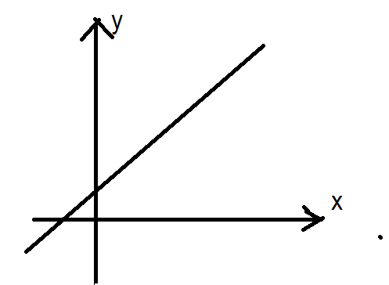

Түзудің *Ох* өсінің оң бағытымен жасайтын  бұрышын түзудің *көлбеулік бұрышы* деп атайды. Көлбеулік бұрыштың тангенсін  түзудің *бұрыштық коэффициенті* деп атайды.

**4.2.1. Бұрыштың коэффициенті берілген түзудің теңдеуі.**

*Берілгені:* Түзудің *Оу* өсімен қиылысу нүктесі  және .

*Табу керек:* Түзудің теңдеуін.

Түзудің теңдеуін табу үшін түзудің бойынан ағымдық координаталары *(х;у)* тең болатын *М* нүктесін аламыз, одан *Ох* және *Оу* өстеріне перпендикулярлар түсіреміз:  *BMN* тік бұрышты үшбұрышынан  қарсы жатқан қабырғаның іргелес жатқан қабырғаға қатынасы  береді, ал ол *k* тең. Осыдан .

 (1)

– бұрыштық коэффициенті берілген түзудің теңдеуі.

**4.2.2. Берілген нүктеден берілген бағытта өтетін түзудің теңдеуі.**

*Берілгені*  бұрыштық коэффициент *k* жазықтықта түзудің қай бағытта өтетінін көрсетеді;  нүктесінің координаталары.

*Табу керек:* Түзудің теңдеуін.

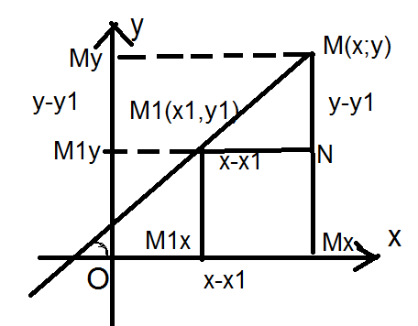

Түзудің теңдеуін табу үшін тағы да айнымалы  нүктесін түзудің бойынан аламыз.  тікбұрышты үшбұрышынан



 (2)

–берілген нүктеден берілген бағытта өтетін түзудің теңдеуі.

*Мысалы.* *М(1;1)* нүктесінен *Ох* өсімен  жасайтын түзудің теңдеуін табыңыз.

*Шешімі.*  (2) теңдеуге қойып:  түзудің теңдеуін аламыз.

**4.2.3. Екі нүктеден өтетін түзудің теңдеуі.**

*Берілгені:* және ** нүктелері.

*Табу керек:* Түзудің теңдеуі.

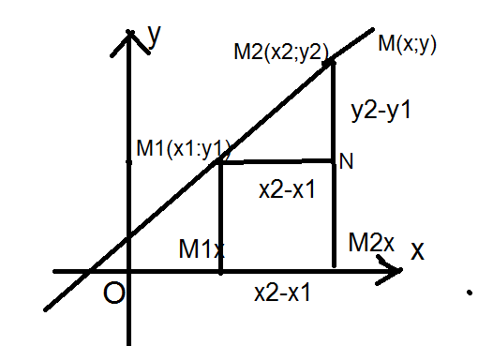

 тікбұрышты үшбұрыштан  бұрыштық коэффициентті табамыз. Бұрыштық коэффициент пен нүкте белгілі болса, 4.2.2 (2) теңдеуді қолданамыз: Осыдан

 (3)

–екі нүктеден өтетін түзудің теңдеуін аламыз.

**4.2.4. Екі түзулердің арасындағы бұрышты есептеу.**

Жазықтықта  және  түзулерін қарастырамыз. Олардың көлбеулік бұрыштары  мен  болсын.  Осыдан 

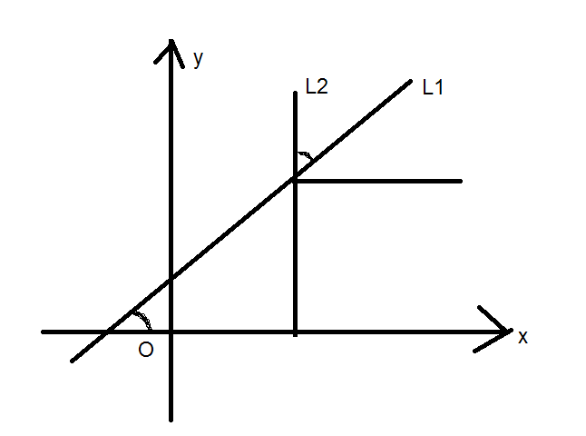

 (4)

(4) формула екі түзулердің арасындағы бір бұрышты ғана анықтайды. Екінші бұрыш  тең болады.

*Мысалы.*  және  түзулері берілген. Осы түзулердің арасындағы бұрышты табу керек 



Екінші бұрыш  тең.

**4.2.5 Екі түзулердің паралельдік және перпендикулярлық шарттары**

Егер екі түзулер параллель болса, онда  және  Бұл жағдайда (4) формуланың оң жағын нөлге теңестіреміз



–екі түзулердің паралеллдік шарты.

Егер түзулер өзара перпендикуляр болса, онда  – екі түзулердің перпендикулярлық шарты.

**4.2.6. Нүктеден түзуге дейінгі қашықтықты есептеу**

Түзу жалпы теңдеуімен теңдеуімен

 (6.1)

берілсін, ал

 (6.2)

оның қалыпты теңдеуі болсын. (6.1) және (6.2) теңдеулері бір түзуді анықтайтын болғандықтан олардың коэффициентерді пропорционал болады. (6.1)  санына көбейтіп



-ді таңдау арқылы (6.2) келеміз, яғни нормалдық көбейткіш.

*Мысалы.* түзуінен нүктесіне дейінгі қашықтықты табу керек.

*Шешімі.* Нормалдық көбейгіштің таңбасы түзудің бос мүшесіне қарама-қарсы болады.

**Бақылау сұрақтары**

1. Сызықтық теңдеу деп нені ұғасыз?
2. Түзудің бұрыштық коэффициенті деп нені айтады?
3. Бұрыштық коэффициенті белгілі, берілген нүктеден берілген бағытта өтетін және екі нүктеден өтетін түзулердің теңдеулерін қорытып шығара аласыз ба?
4. Түзудің жалпы теңдеуі қандай түрде болады?
5. Түзудің толымсыз теңдеулері қандай түзулерді анықтайды?
6. Екі түзулердің арасындағы бұрышты қалай есептейді?
7. Түзудің арнайы түрдегі теңдеуі түзудің қалыпты теңдеуін қандай жағдайларда қолданған ыңғайлы?

**Әдебиеттер.**

1. Ефимов Н.В. Краткий курч аналитической геометрии.
2. Қасымов Қ.Ә., Қасымов Е.А. Жоғарғы математика курсы. Аналитикалық геометрия. 1994.
3. В.С. Шипагев Высшая математика